CATERPILLAR d9l Crawler Tractor
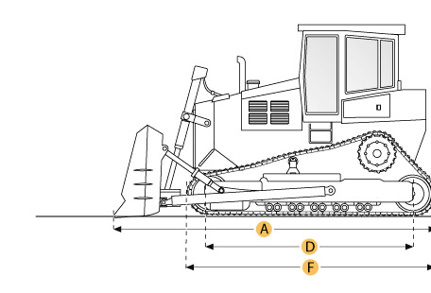

Selected Dimensions

Dimensions
A. Length w/ Blade | 23.2 ft in | 7080 mm
B. Width Over Tracks | 10.5 ft in | 3190 mm
C. Height to Top of Cab | 13.8 ft in | 4213 mm
D. Length of Track on Ground | 11.6 ft in | 3550 mm
E. Ground Clearance | 2 ft in | 610 mm
F. Length w/o Blade | 17.5 ft in | 5320 mm
Undercarriage
G. Track Gauge | 8.2 ft in | 2500 mm
H. Standard Shoe Size | 24 in | 610 mm

Specification

Engine
Make | Caterpillar
Model | 3412
Gross Power | 460 hp | 343 kw
Displacement | 1647.6 cu in | 27 L
Operational
Operating Weight | 114655.8 lb | 52007 kg
Fuel Capacity | 254.9 gal | 965 L
Transmission
Type | Powershift
Number of Forward Gears | 3
Number of Reverse Gears | 3
Max Speed - Forward | 7.6 mph | 12.2 km/h
Max Speed - Reverse | 9.3 mph | 15 km/h
Undercarriage
Ground Pressure | 17.1 psi | 118 kPa
Ground Contact Area | 6696 in2 | 4.3 m2
Standard Shoe Size | 24 in | 610 mm
Number of Track Rollers per Side | 8
Track Gauge | 8.2 ft in | 2500 mm
Standard Blade
Width | 14.9 ft in | 4540 mm
Dimensions
Length w/o Blade | 17.5 ft in | 5320 mm
Length w/ Blade | 23.2 ft in | 7080 mm
Width Over Tracks | 10.5 ft in | 3190 mm
Height to Top of Cab | 13.8 ft in | 4213 mm
Length of Track on Ground | 11.6 ft in | 3550 mm
Ground Clearance | 2 ft in | 610 mm

Caterpillar D9L, технические характеристики.

Двигатель
Марка | Caterpillar
Модель | 3412
Мощность Мощность - измеряется в киловаттах либо лошадиных силах. Влияет на грузоподъемность. Зависит от всех параметров в двигателе внутреннего сгорания. | 343 кВт
Литраж | 27 л
Эксплуатационные параметры
Эксплуатационная масса | 52007 кг
Объем топливного бака | 965 л
Трансмиссия
Тип | Powershift
Количество передач вперед | 3
Количество передач назад | 3
Максимальная скорость - вперед | 12.2 км/ч
Максимальная скорость назад | 15 км/ч
Шасси
Давление на грунт | 118 кПа
Площадь опорной поверхности | 4.3 м2
Стандартный размер шин | 610 мм
Количество опорных катков с каждой стороны | 8
Ширина колеи | 2500 мм
Стандартный отвал
Ширина | 4540 мм
Размеры
Длина без клинка | 5320 мм
Длина с отвалом | 7080 мм
Ширина гусениц | 3190 мм
Высота до верха кабины | 4213 мм
Длина опорной поверхности гусеничной ленты | 3550 мм
Дорожный просвет | 610 мм

